POSKUS: KINETIČNA IN POTENCIALNA ENERGIJA ROLKARJA Ime in priimek:_______________________

Navodila:
Izberi uvodno simulacijo in vključi stolpčni diagram, mrežo in hitrost.
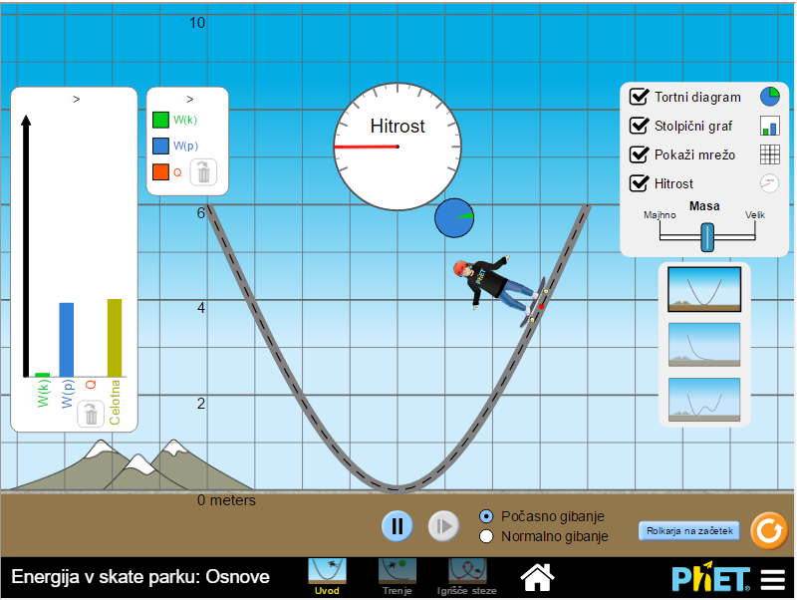
1. Spusti rolkarja iz višine 6 metrov, če rolkar tehta 60 kilogramov.
a) Kolikšna je potencialna energija na začetku? _________________________
b) Kolikšna je potencialna energija rolkarja na višini 3 metrov? ________________
c) Kolikšna je kinetična energija rolkarja na dnu klanca? ________________
č) Kolikšna je hitrost rolkarja na dnu klanca? ___________________
d) Na koliko m/s natančno lahko merimo z danim merilnikom hitrosti? ___________________
2. Izdelaj stezo kot kaže slika.
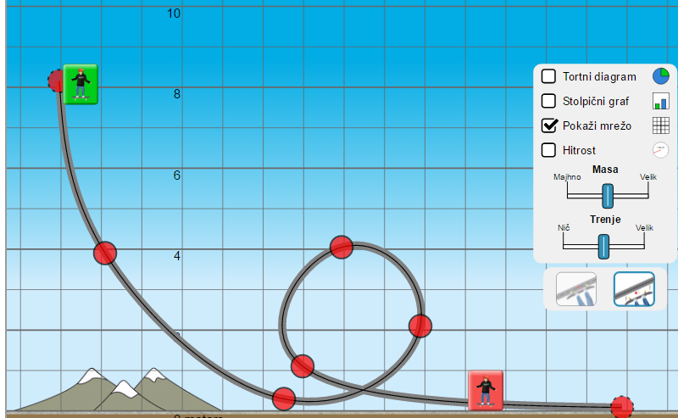 | a) Kolikšna je potencialna energija na začetku?  _______________________________________  b) Ali je kinetična energija na kocu pri zadnji rdeči točki večja, manjša ali enaka potencialni energiji na začetku?  __________________________________  c) Ali je kinetična energija na kocu pri zadnji rdeči točki večja, manjša ali enaka potencialni energiji na začetku, če nastavimo, simulacijo brez trenja?  ______________________________

